**Teoretyczna wydajność procesora**

* każdy rdzeń obliczeniowy może wykonać do 2 wektorowych instrukcji zmiennoprzecinkowych 1-ym cyklu zegara.
* 8 wyników typu float lub 4 wyniki typu double

--> rmax

(liczba rdzeni) x (szybkość taktowanie w GHz) x 4 dla podwójnej precyzji

8 dla pojedynczej precyzji

np. 4 rdzeniowy procesor z zegarem 2.33GHz

rmax = 2 * 18.6 Glops $≅$ 36 Glops dla double i 72 Gflop dla float

**Hierarchia pamięci**

* rejestry procesora
* pamięć podręczna L1 (level 1)
* pamięć podręczna L2 (level 2)
* pamięć podręczna L3 (level 3)
* pamięć operacyjna RAM (pamięć główna)
* pamięci zewnętrzne:
* nośniki (dyski) SSD (półprzewodnikowe)
* dyski twarde (mechaniczne)
* CD-ROM
* taśma magnetyczna (streamer)

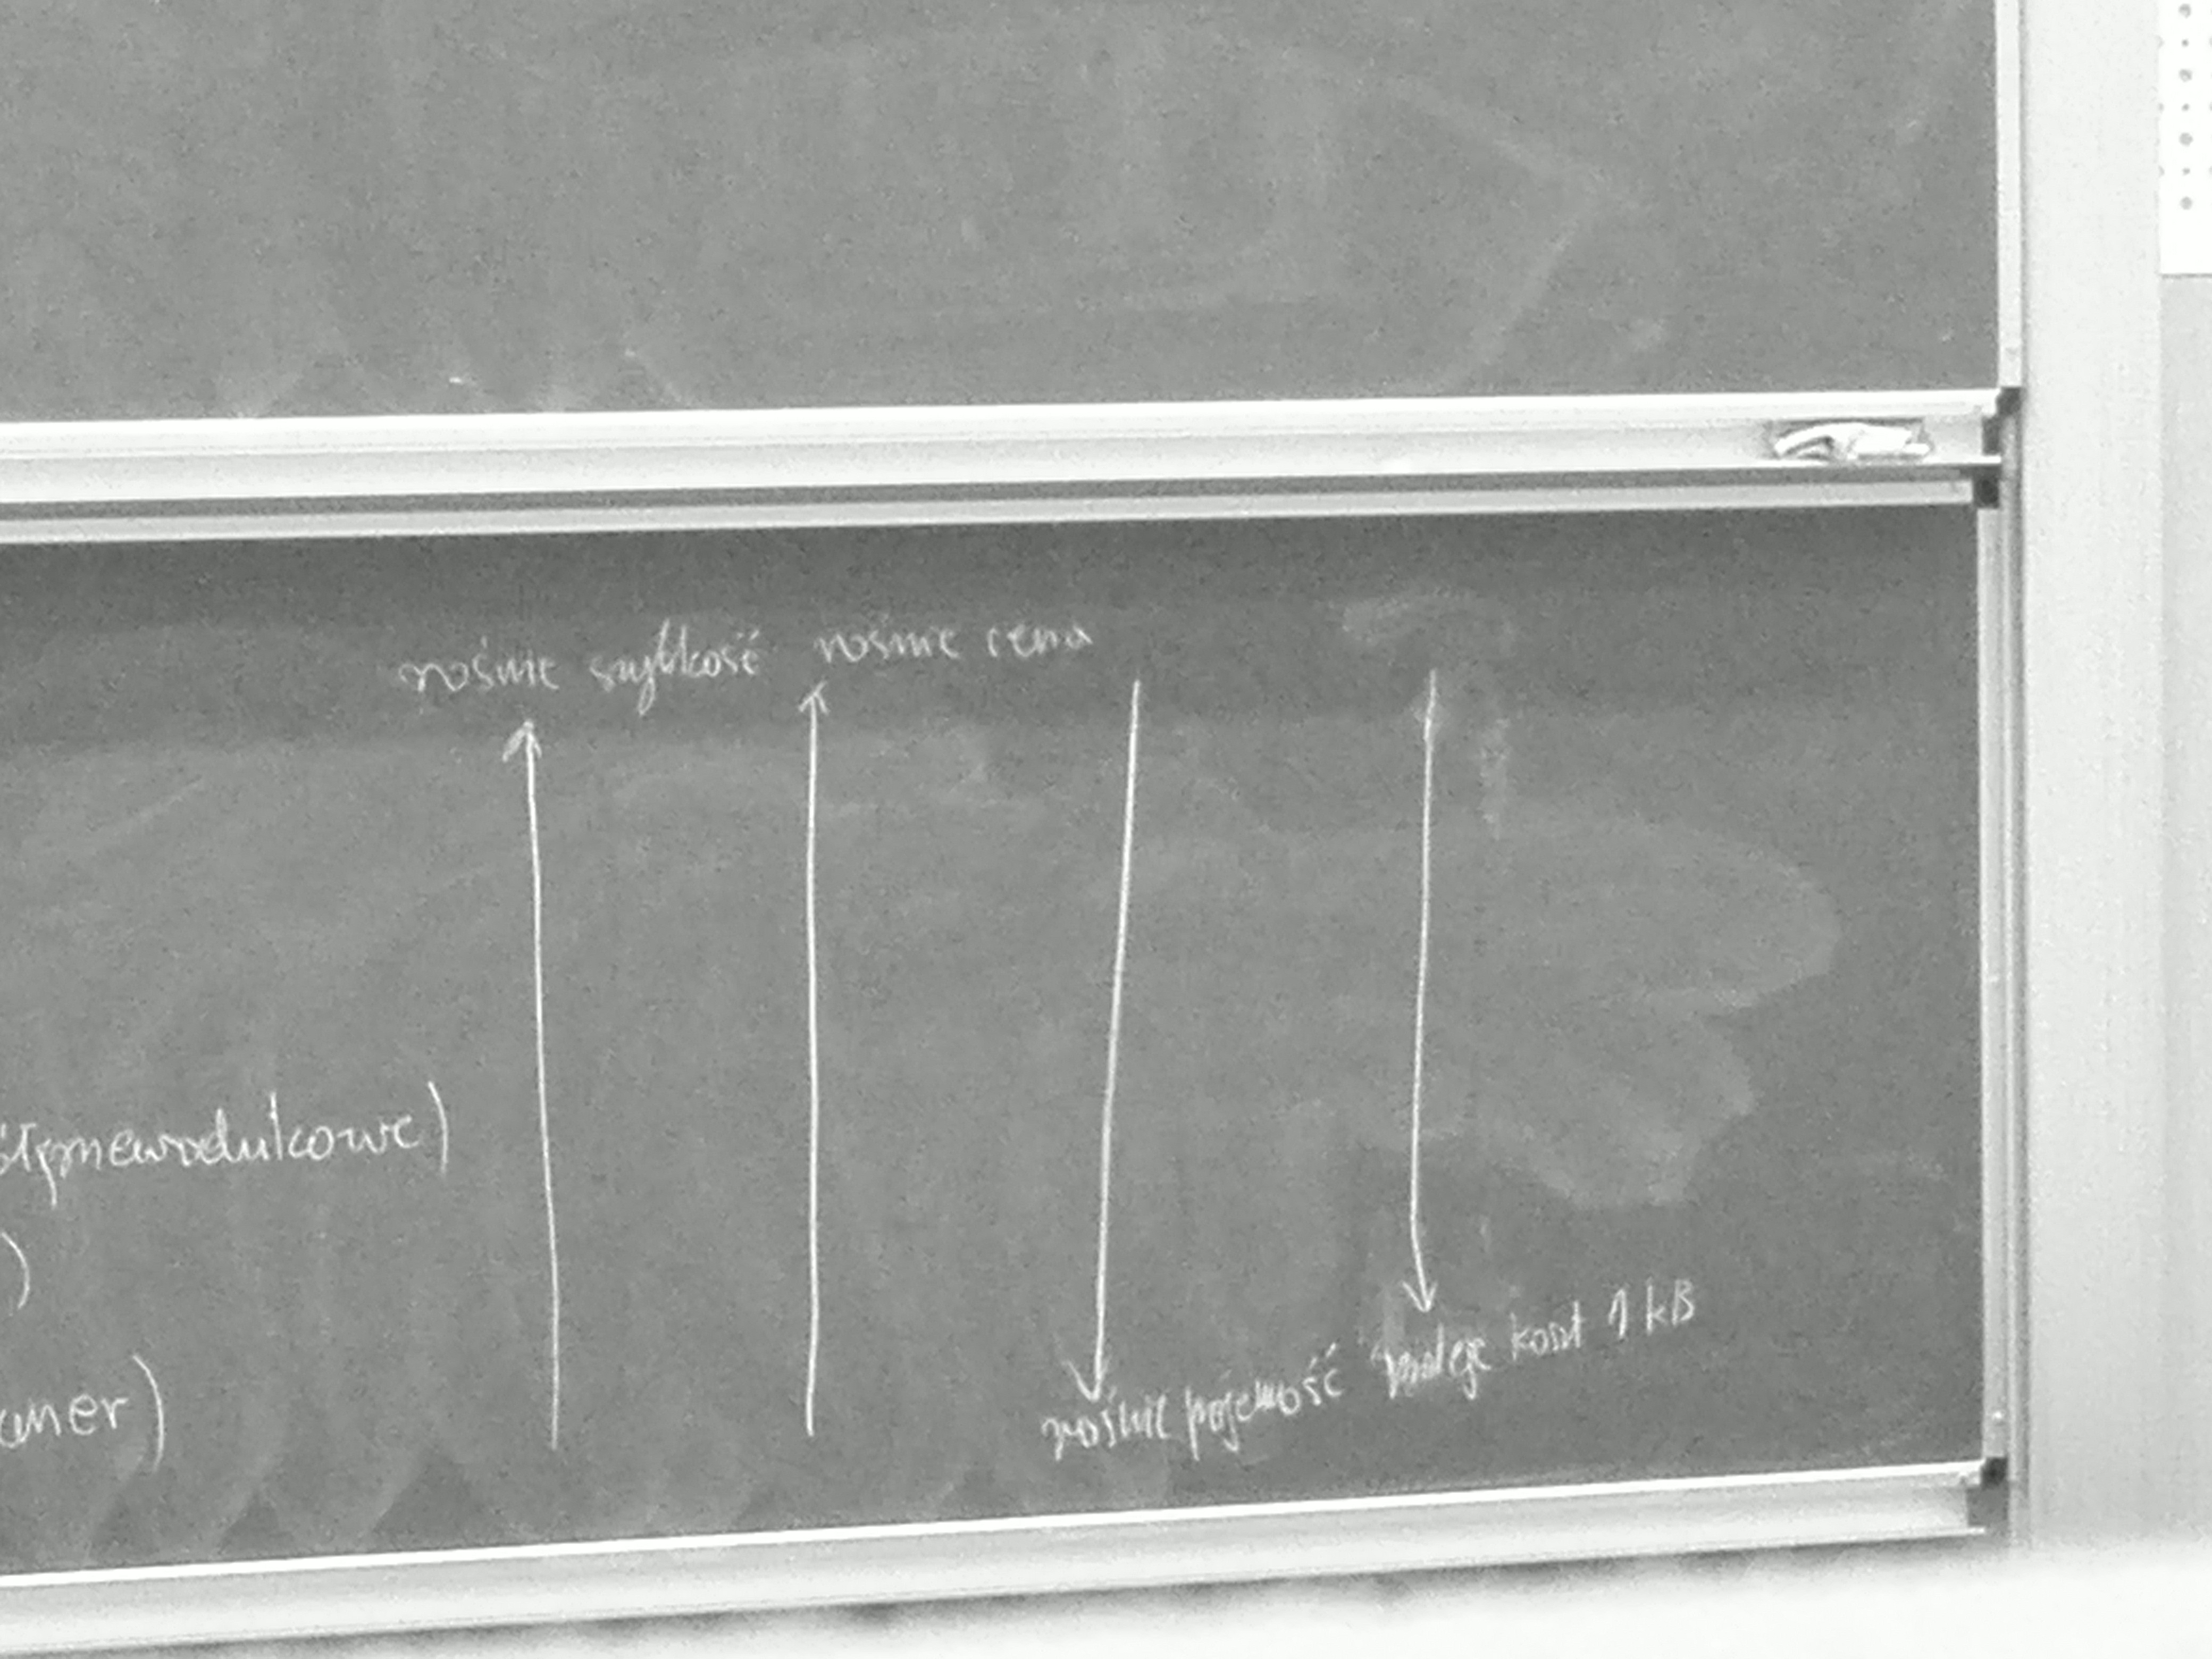

Od lewej:

1) rośnie szybkość 2) rośnie cena 3) rośnie pojemność 4) maleje koszt 1 kB

**Zasada lokalności w czasie**

* używać danego fragmentu pamięci intensywnie w danym czasie (rzadko zmieniać)

**Zasada lokalności w przestrzeni**

* w danej chwili odnosić się do adresów pamięci leżących blisko siebie

**Wykorzystanie pamięci komputera**

**Podział pamięci na banki**

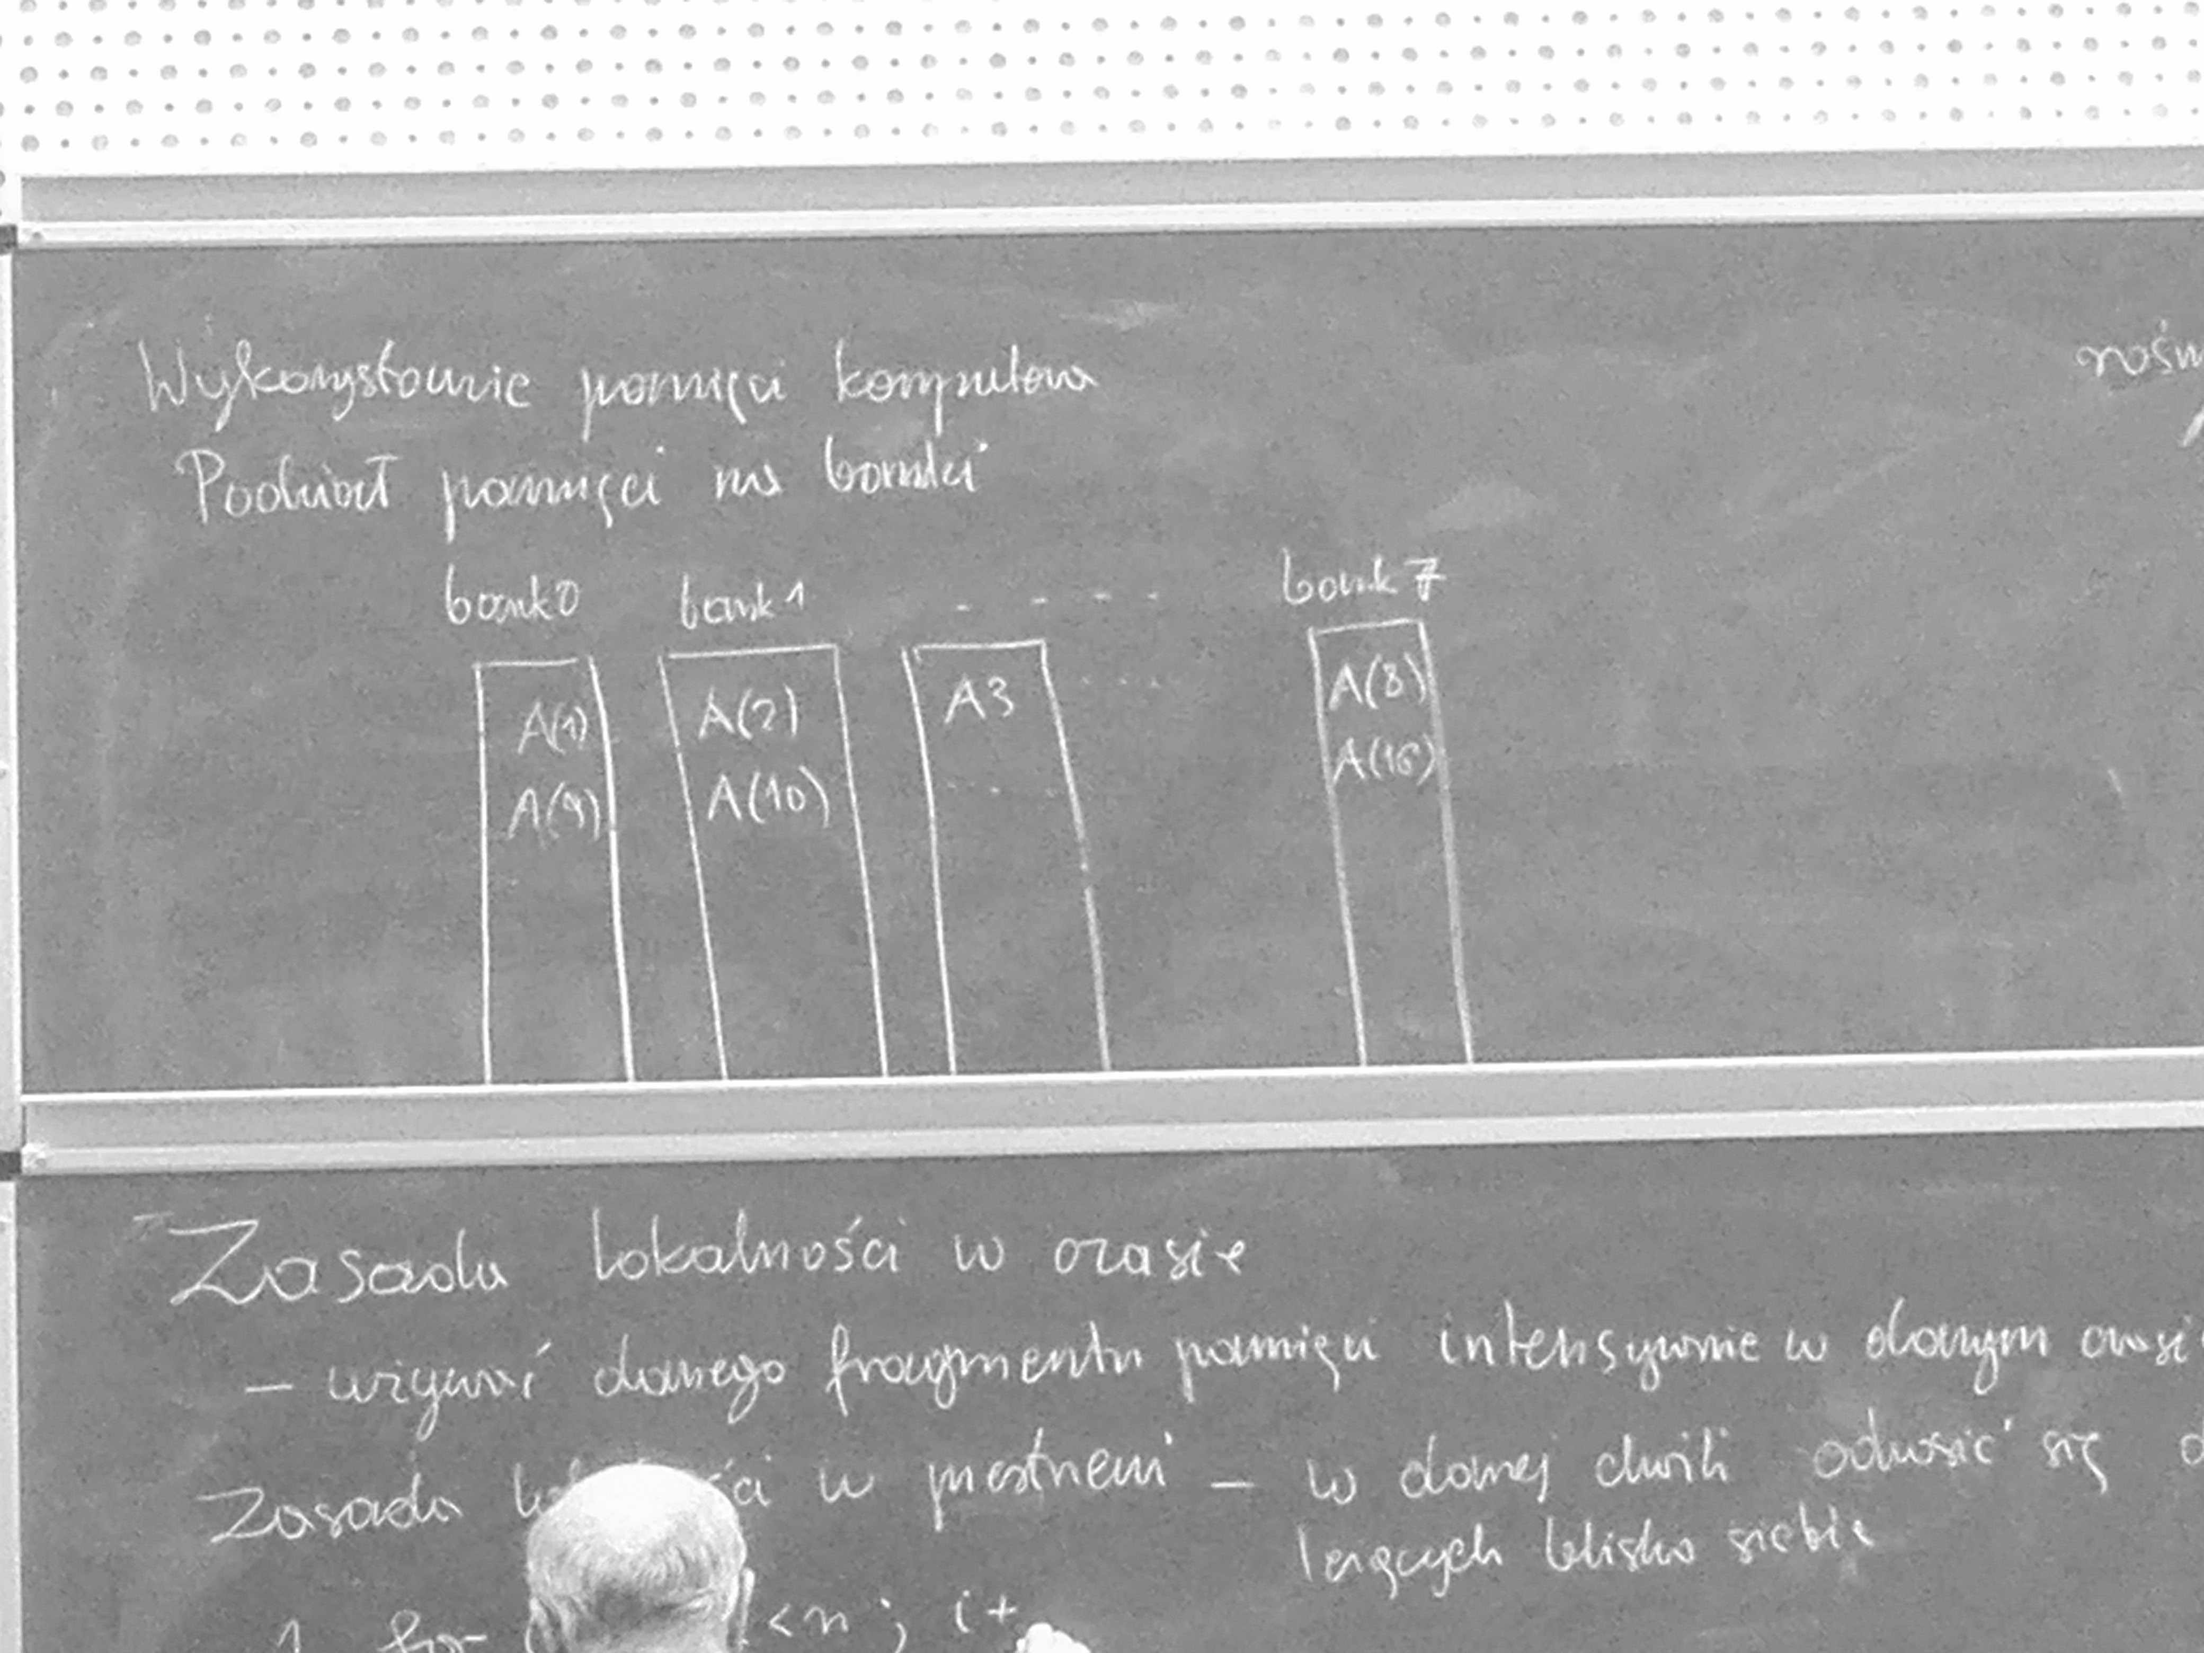

for (i = 1; i < n; i += k)

{

A[i]++;

}

k = 4

*Unikać sytuacji, gdy wartość zmiennej k jest potęgą liczby 2*

**Organizacja pamięci podręcznej (cache)** [z tłumaczenia gotówka :D, czytać -> KESZ :D Marian Rulezzzz xD]

x86

x86-64

cache - data cache

instruction cache

Pamięć podręczna jest podzielona na wiersze mierroring pamięci RAM do pamięci cache

dla L1 - 64 bajty (1 wiersz)